**质疑函**

**关于鄂托克旗牧区供水保障工程（远距离拉水二期）施工标段提出质疑**

**招标项目编号：N1506011506005339001**

**鄂托克旗农村牧区饮水安全工程建设管理处**：

我公司于2024年5月13日参加鄂托克旗牧区供水保障工程（远距离拉水二期）项目施工标段，就2024年5月17日公布中标候选人公示提出质疑：

具体质疑事项如下：

（一）中标候选人：第一中标候选人**林汇建设有限公司**在该项目拟派项目负责人姓名（或项

目经理、项目总监）张卫霞，在其他在建工程担任项目负责人，不符合招标文件1.4.1项目

负责人资格人要求，不具备中标资格。佐证材料后附**（附件一）**。

(二）中标候选人：第二中标候选人**德宁建设集团有限公司**在该项目拟派项目负责人姓名（或

项目经理、项目总监）曹亭亭，在其他在建工程担任项目负责人，不符合招标文件1.4.1

项目负责人资格人要求，不具备中标资格。佐证材料后附**（附件二）、（附件三）**。

**招标文件要求：**

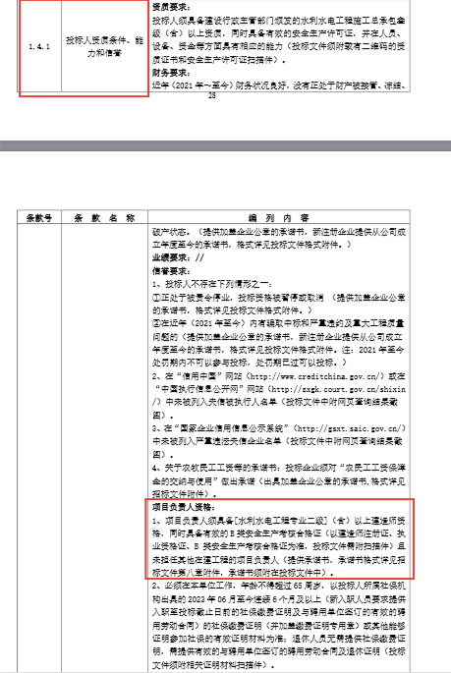

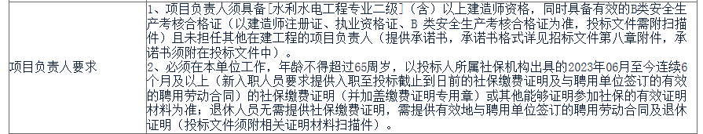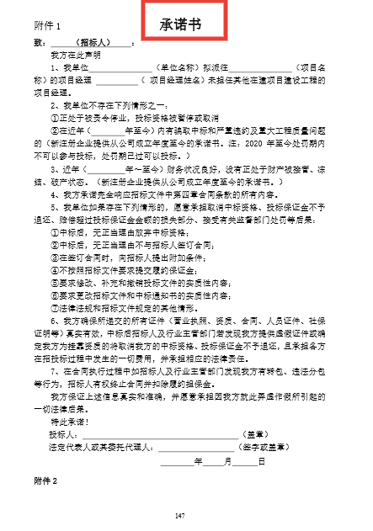

附件一：**林汇建设有限公司**

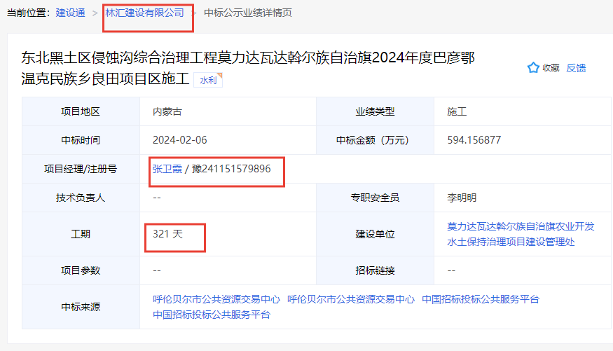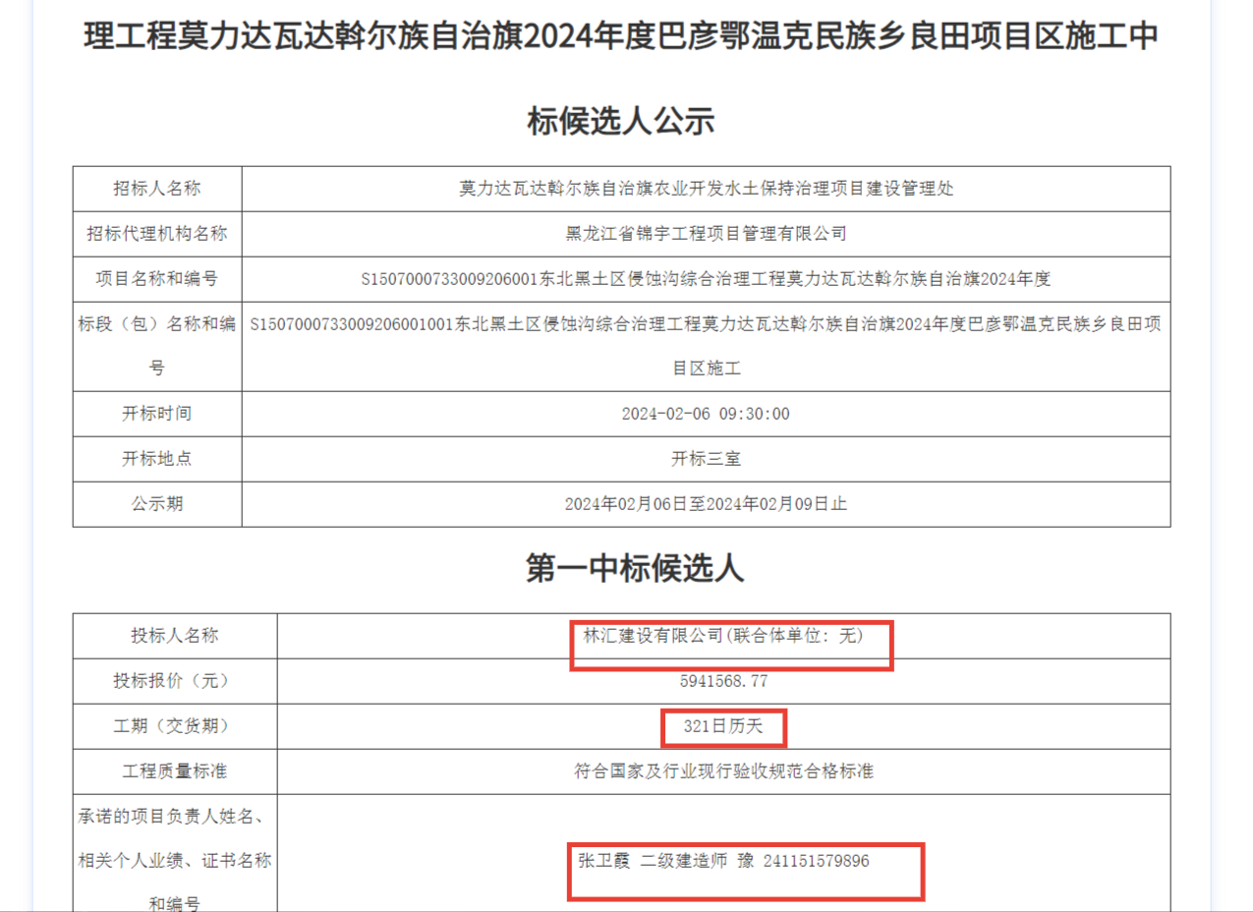**http://www.hlbeggzyjy.org.cn/jygk/021001/021001001/021001001005/20240206/96dc7198-1a8e-4c54-bd23-67788783a5d0.html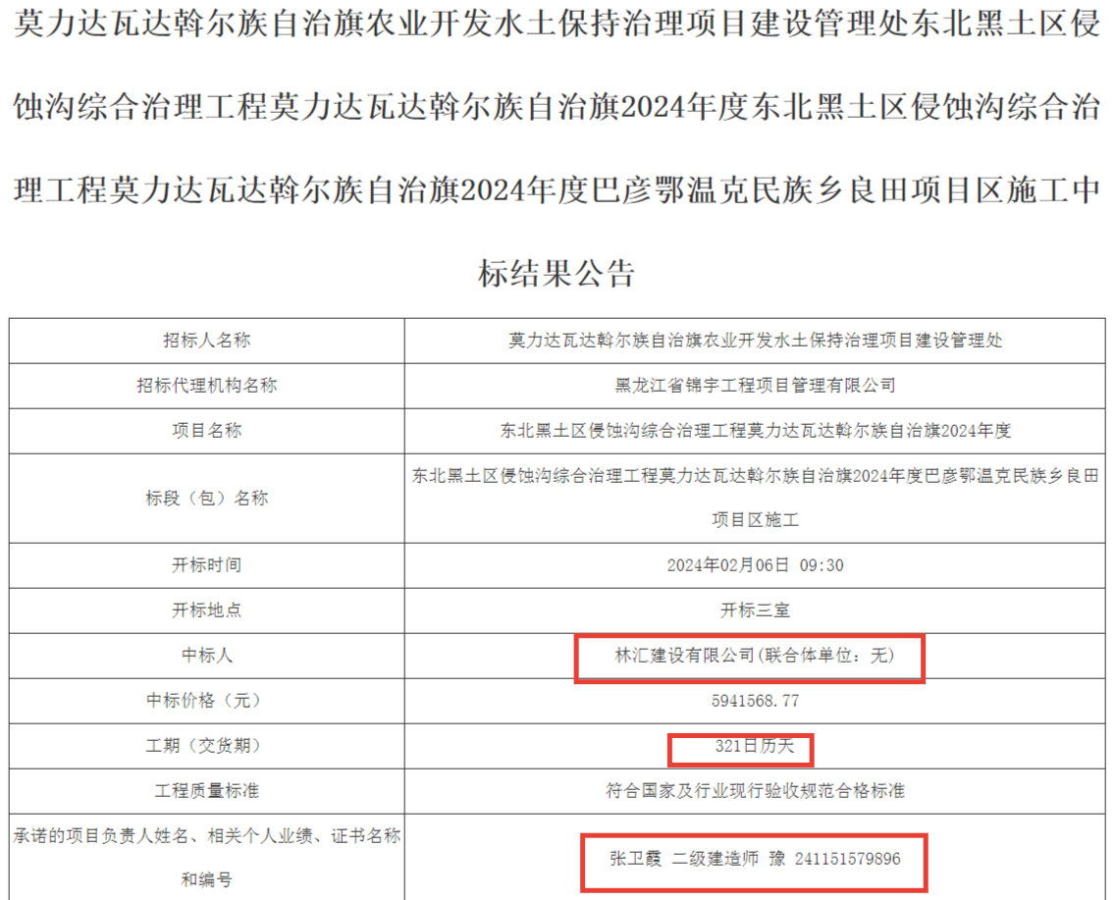http://www.hlbeggzyjy.org.cn/jygk/021001/021001001/021001001005/20240206/96dc7198-1a8e-4c54-bd23-67788783a5d0.html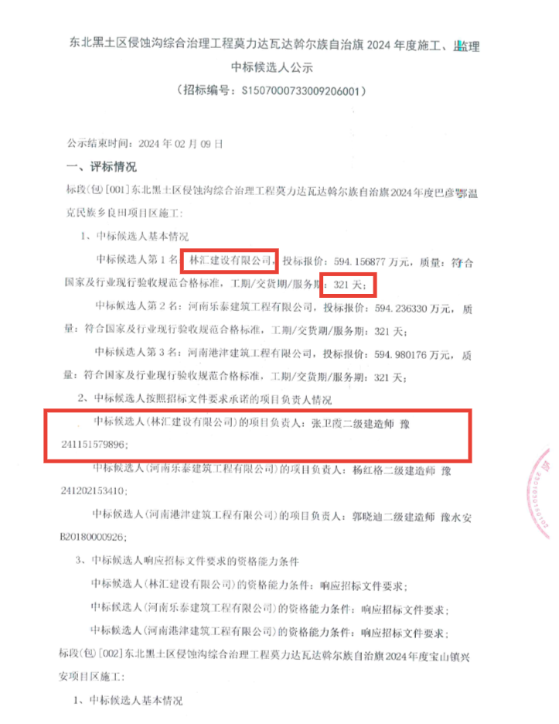https://bulletin.cebpubservice.com/candidateBulletin/2024-02-07/12080185.html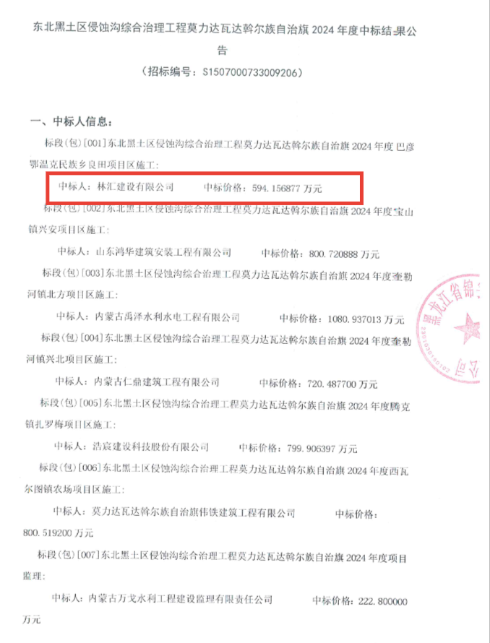https://bulletin.cebpubservice.com/resultBulletin/2024-02-22/12126194.html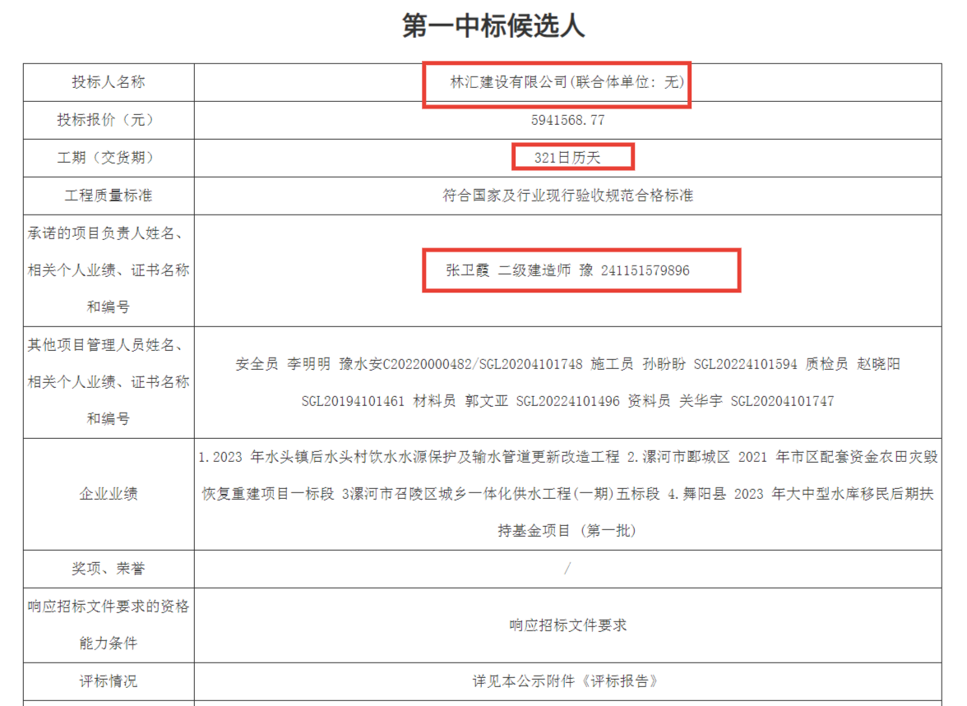http://www.hlbeggzyjy.org.cn/jygk/021001/021001001/021001001006/20240215/bd449095-03f6-4d85-a94e-c06f0c252f6e.html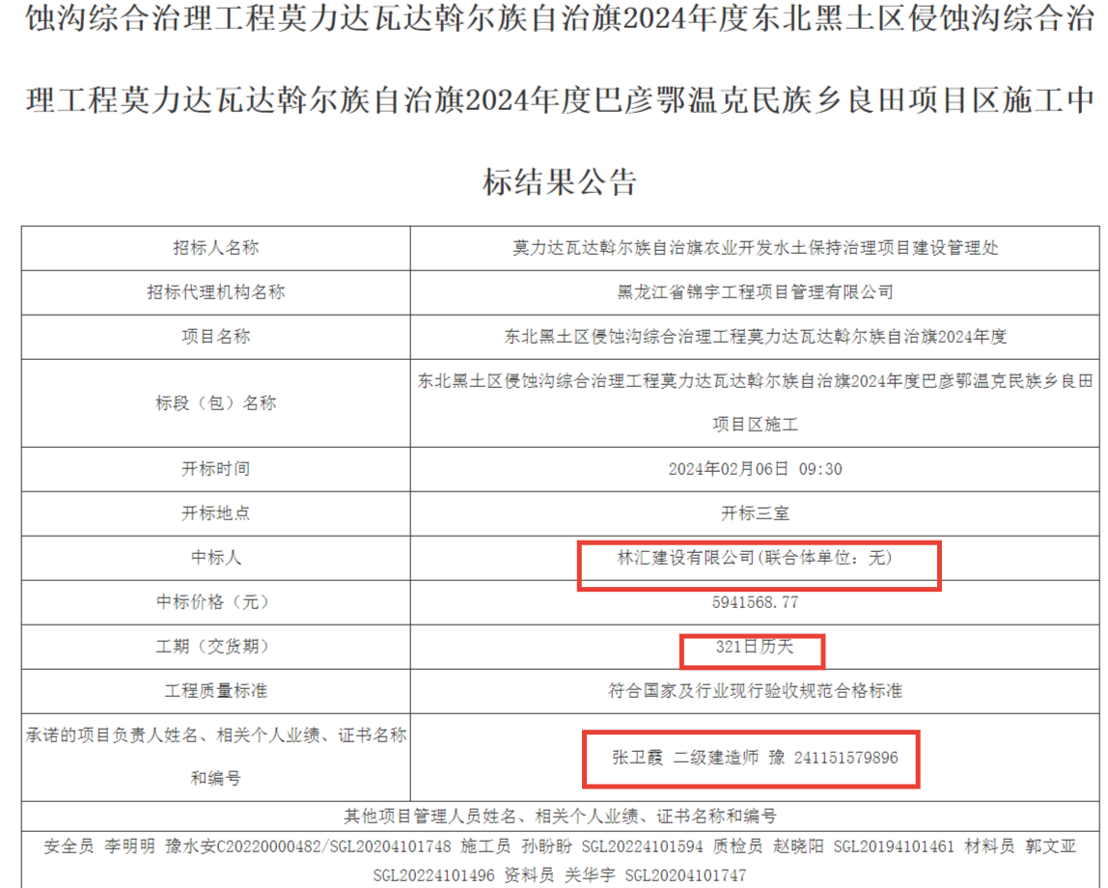http://www.hlbeggzyjy.org.cn/jygk/021001/021001001/021001001006/20240215/bd449095-03f6-4d85-a94e-c06f0c252f6e.html**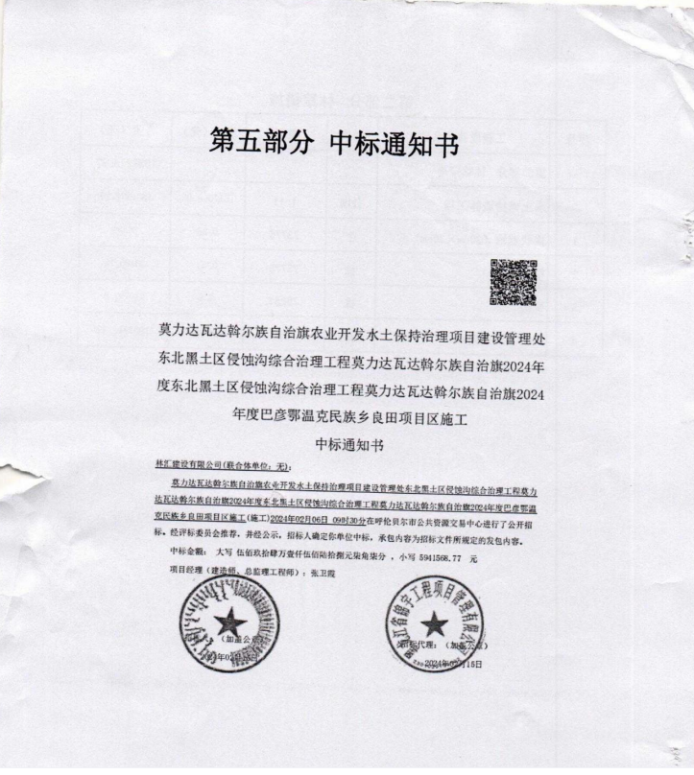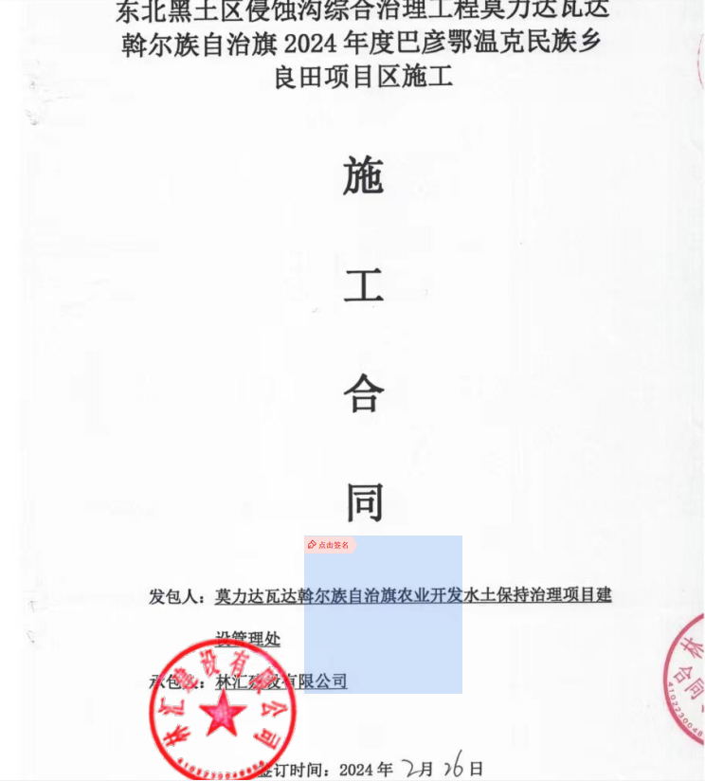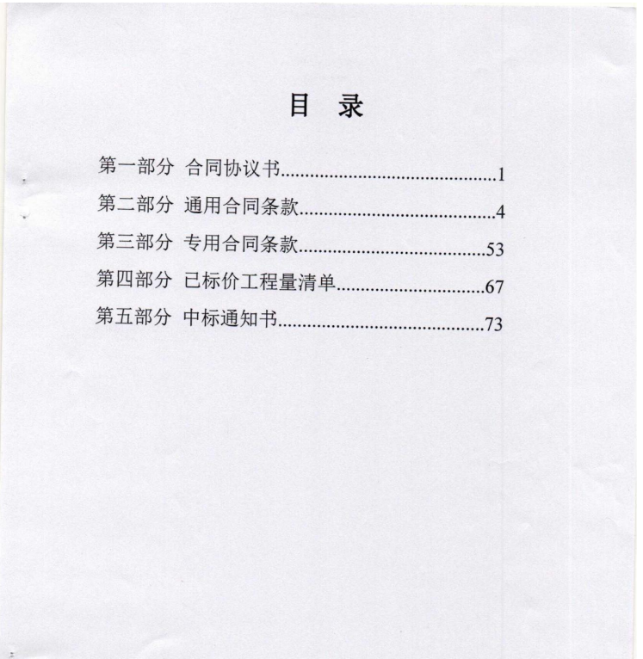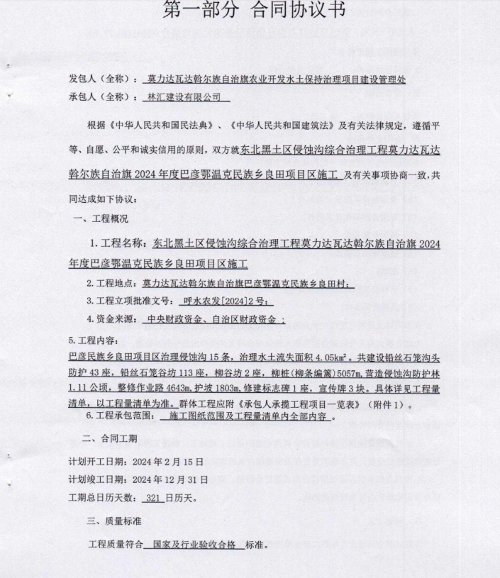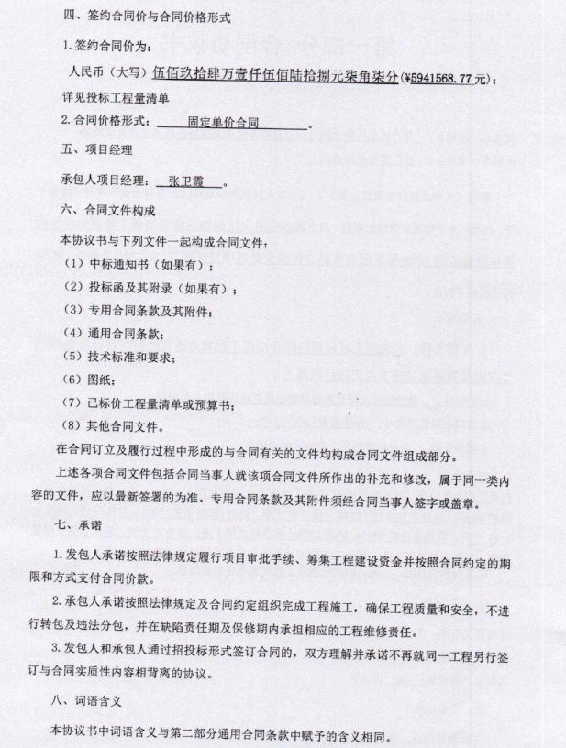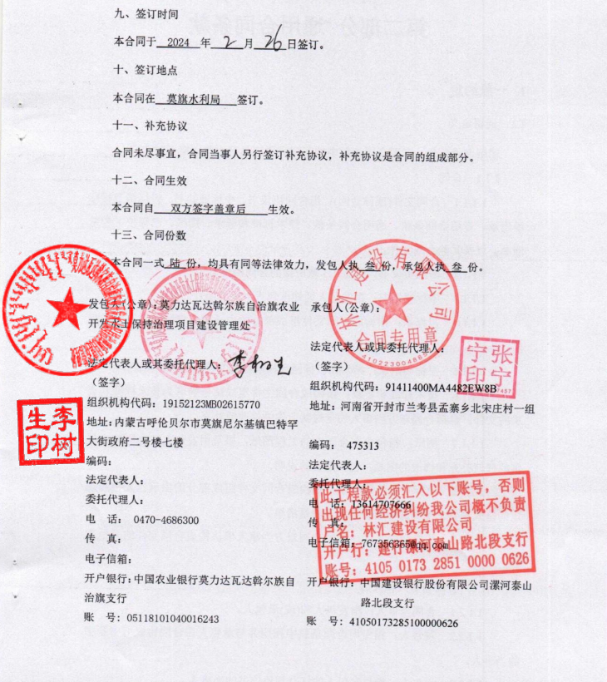

**附件二：德宁建设集团有限公司项目经理在建1**

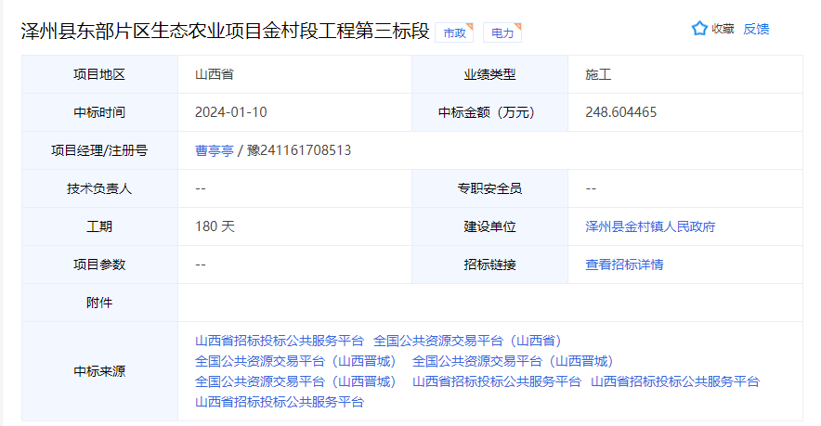

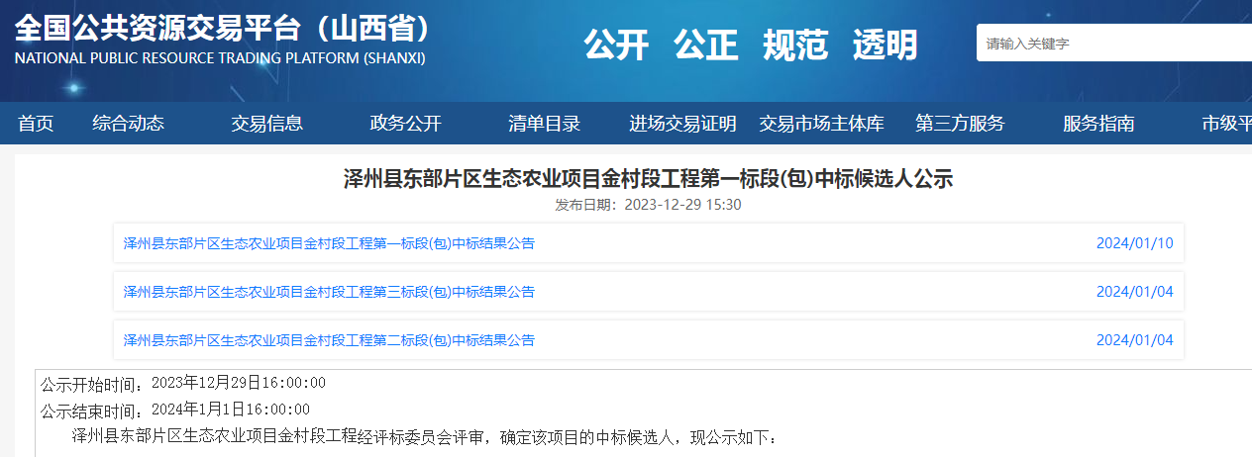**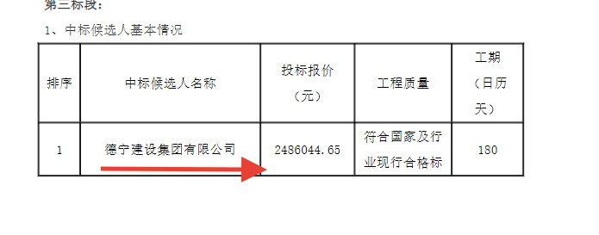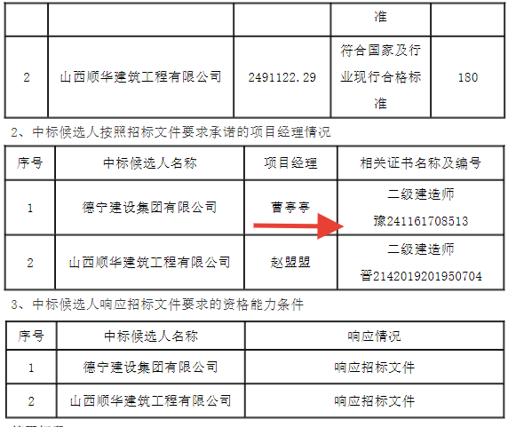https://www.sxbid.com.cn/f/new/notice/2/2feeacfcf3f545d3ba5d731cb7c2314c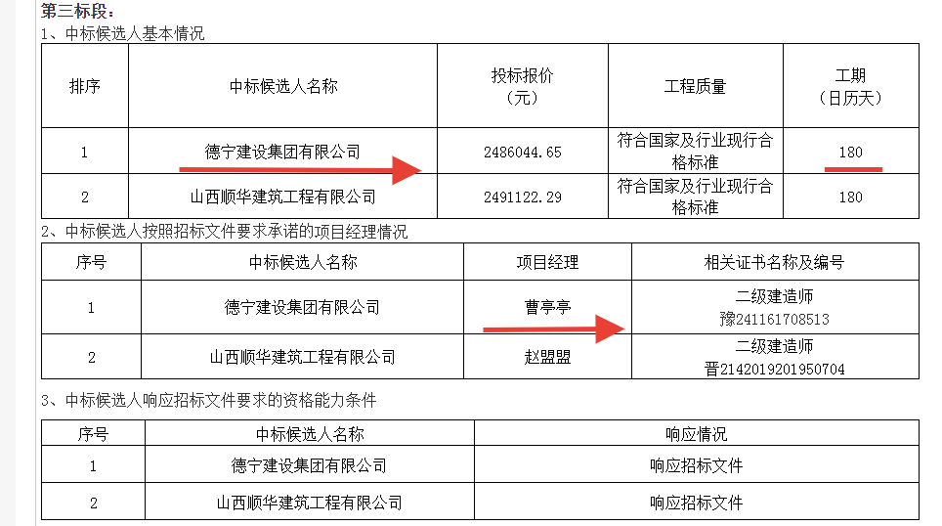https://prec.sxzwfw.gov.cn/jyxxgchxr/773336.jhtml**

**附件三：德宁建设集团有限公司项目经理在建2**

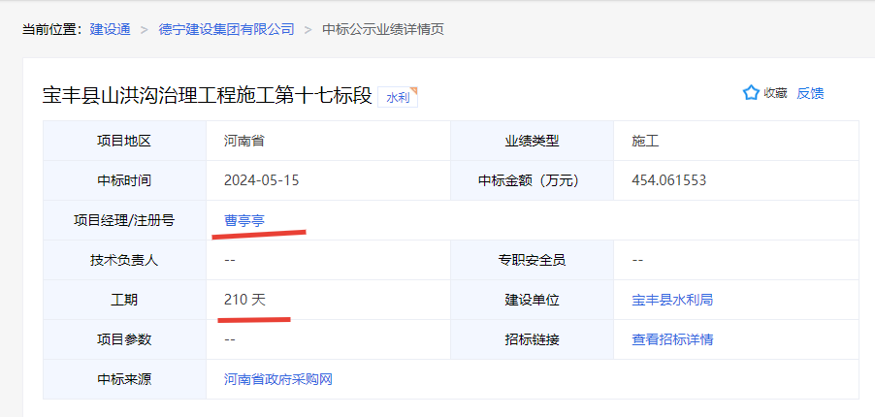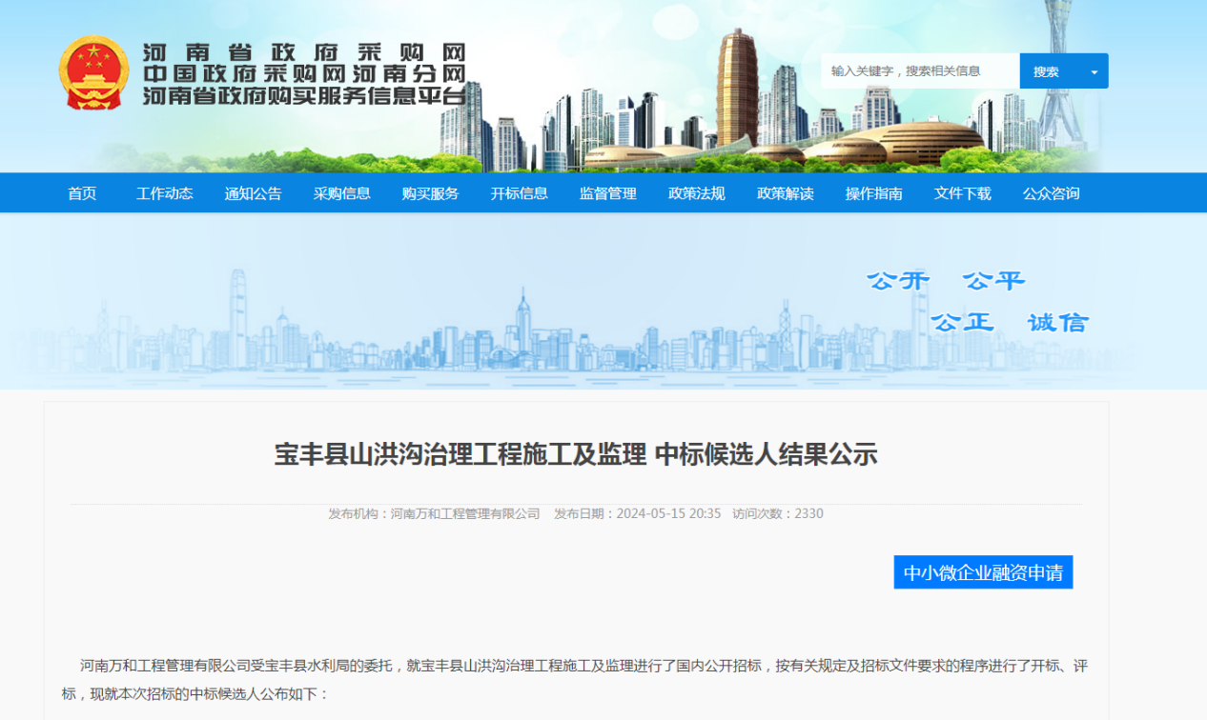

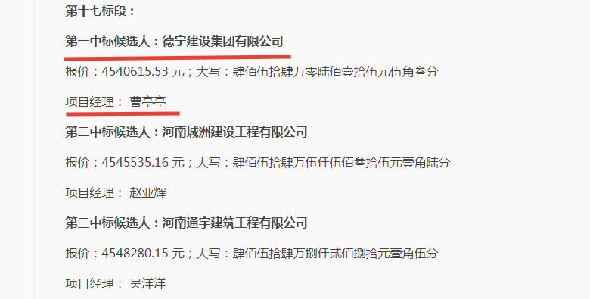**http://www.hngp.gov.cn/henan/content?infoId=1590370&channelCode=D480206**

请求事项：

应鄂托克旗牧区供水保障工程（远距离拉水二期）项目施工标段招标文件要求项目负责人须具备[水利水电工程专业二级]（含）以上建造师资格，同时具备有效的B类安全生产考核合格证（以建造师注册证、执业资格证、B 类安全生产考核合格证为准，投标文件需附扫描件）且未担任其他在建工程的项目负责人（提供承诺书，承诺书格式详见招标文件第八章附件，承诺书须附在投标文件中）。

第一中标候选人**林汇建设有限公司**在该项目拟派项目负责人姓名（或项目经理、项目总监）张卫霞，在其他在建工程担任项目负责人，不符合招标文件1.4.1项目负责人资格人要求，不具备中标资格。

第二中标候选人**德宁建设集团有限公司**在该项目拟派项目负责人姓名（或项目经理、项目总监）曹亭亭，在其他在建工程担任项目负责人，不符合招标文件1.4.1项目负责人资格人要求，不具备中标资格。

请求内蒙古鸿鑫项目管理有限责任公司予以答复，还投标人一个“公平、公正、合理”的投标氛围，同时我方保留向相关部门投诉的权利，坚决维护我们投标人应有的权利。望贵单位妥善对待，尽快回复为盼。

单位名称：承秀建设工程有限公司

地址：兰考县迎宾大道西侧竟合城市花园19幢2单元一层西户

法定代表人：贾永松

联系电话：18039555159/13781170966

日期：2024年5月 17 日